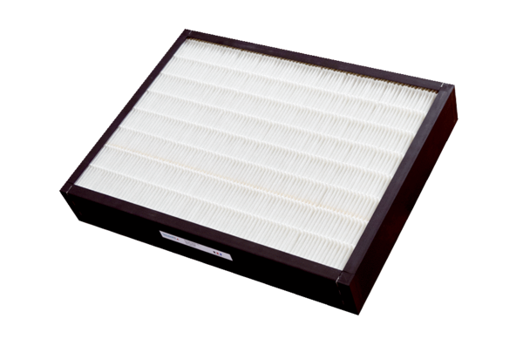Luftfilter, Ersatz CB 1200 F7Verpackungseinheit: 1 StückSortiment: L
Artikelnummer: 0092.0580Hersteller: MAICO

